Перший сеанс (передати твори Свірідової Юлії).

Обираємо правовласника в сеанс
Заходимо в додаток. Автори сеансу ті, чиї твори передавались в попердньому сеансі. Творів до передачі немає, бо всі твори передані успілно, нових творів немає, і передані твори не зазнали змін.
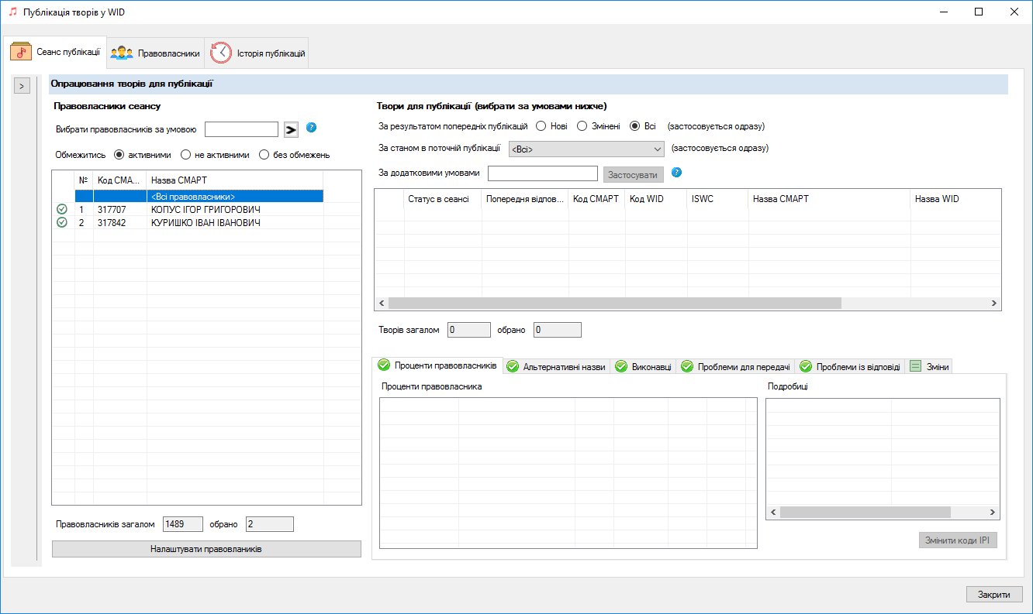
Замінюємо правовлаників на Свірідову. Для цього тиснемо на Налаштувати правовласників.
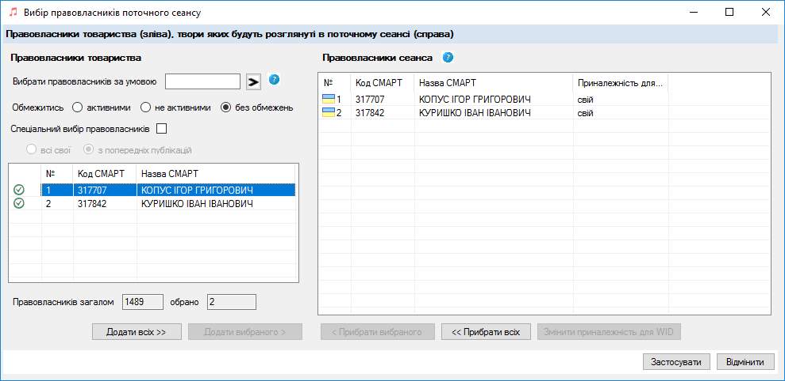
Прибираємо попередніх і додаємо нового.

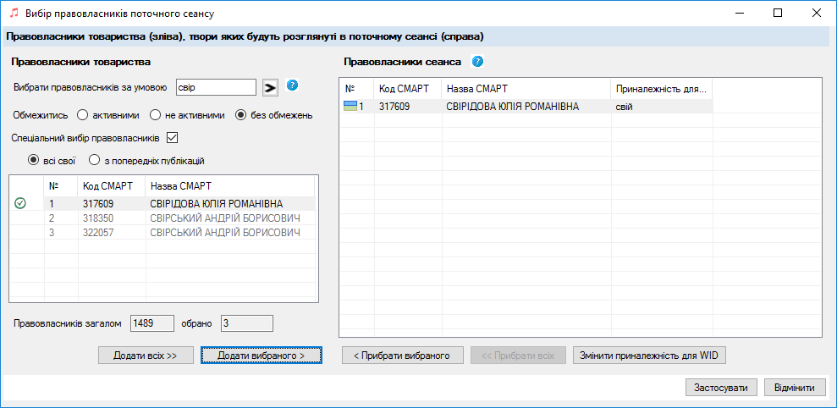
Тиснемо застосувати.

Передаємо твори на розгляд

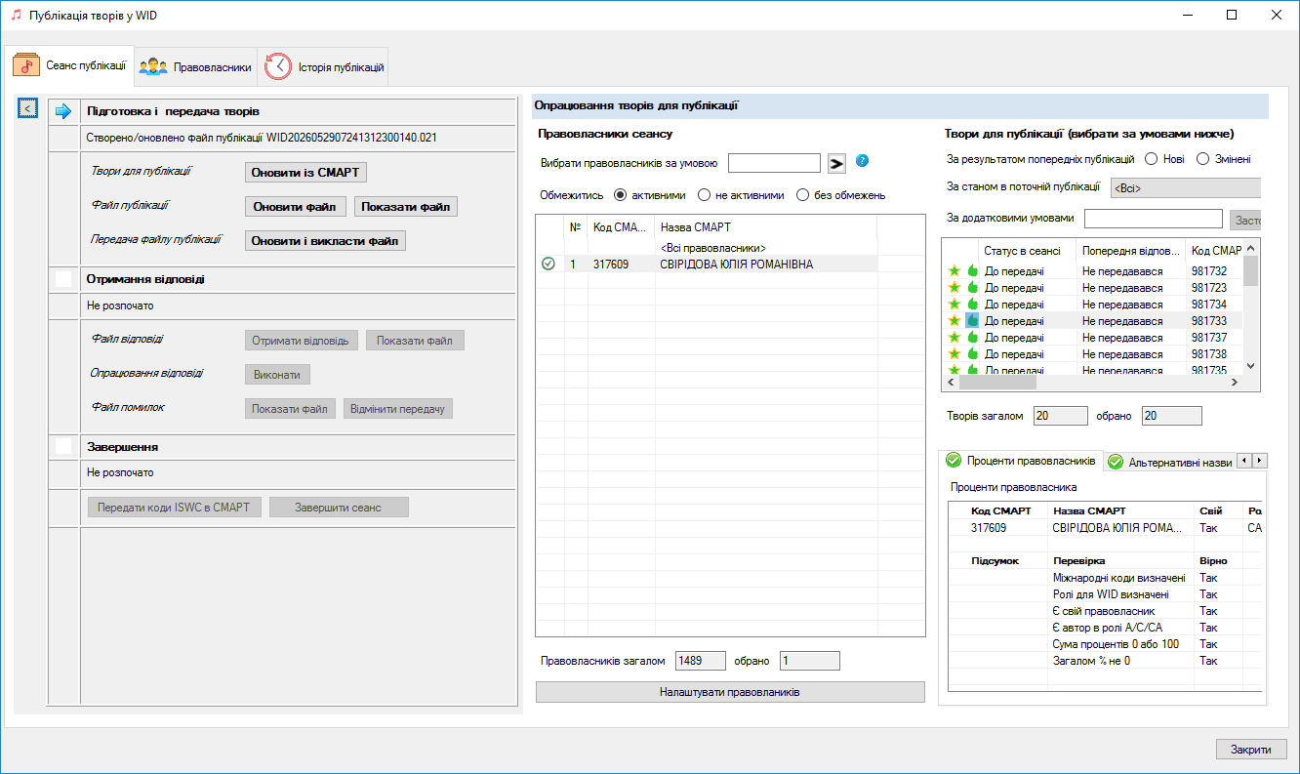
Бачимо твори правовласника, які всі готові до передачі. Тому одразу передаємо – тиснемо на Оновити і викласти файл. Файл потрапить на ФТП ФастТреку.
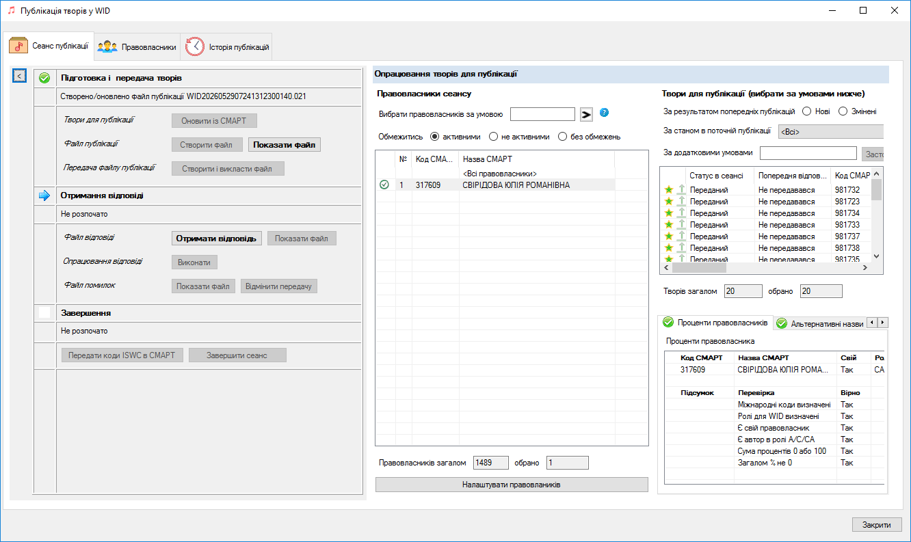
Залишилось дочекатись відповіді.

Отримати відповідь

Тиснемо Отримати відповідь.
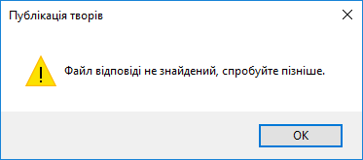
Твори поки на розгляді, відповідь не викладена на ФТП ФастТреку. Наступного разу
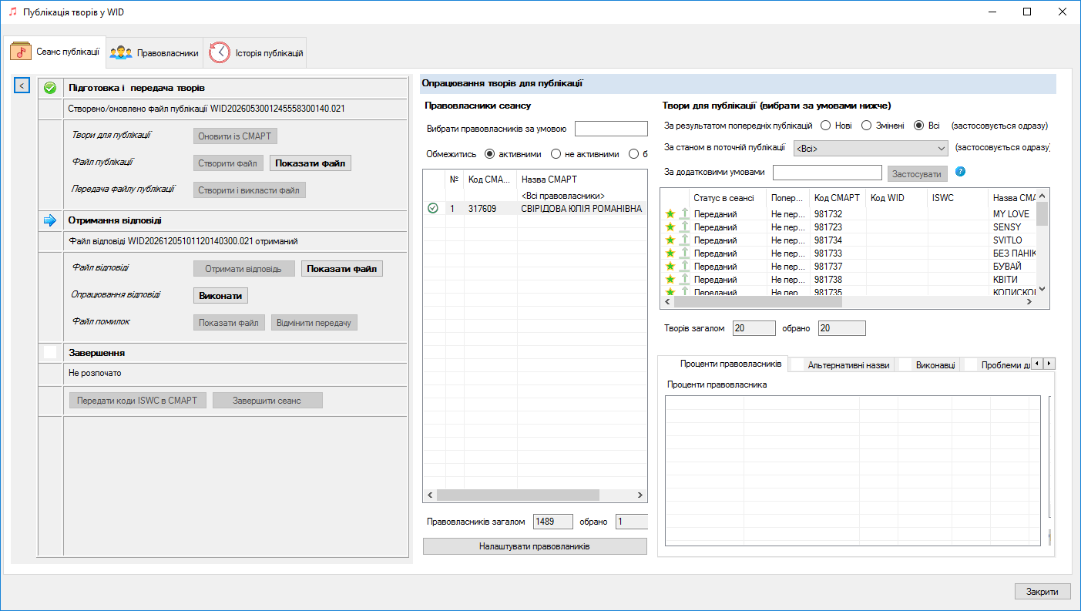
Відповідь отримана. Файл збережений у нас, але до переданих творів інформація з файлу не застована.

Обробка відповіді
Тиснемо на Виконати у пепередньому екрані. Отримуємо
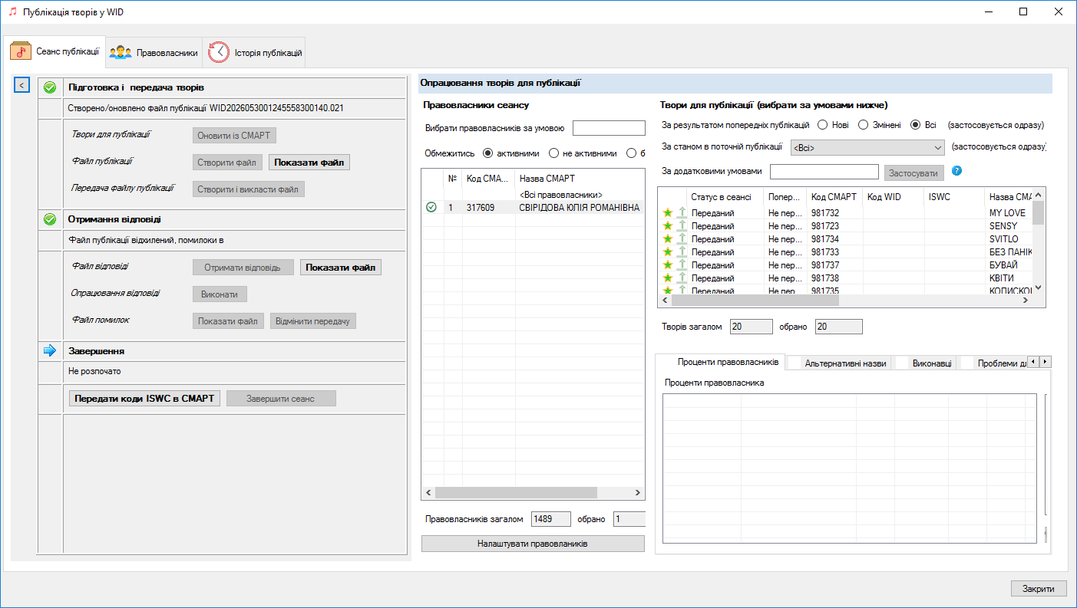
!!! В реальному сценарії при цьому в таблиці справа опиняться отримані коди ISWC. Оскільки в даному сценарії твори для реальної публікації не надсилались відповідь умовна і коди не заповнені (відповідає сценарію, коли твори відхилили).

Завершення сеансу
Тиснемо на Передати коди ISWC в СМАРТ.
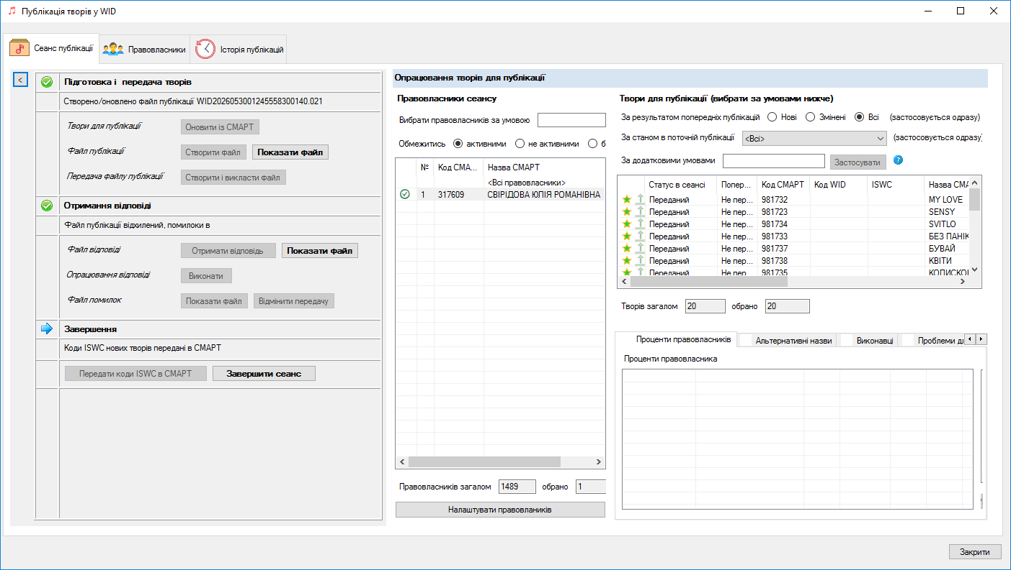
В реальному житті після цього отримані коди можна буде побачити в додатку СМАРТ. Далі тиснемо Завершити сеанс.
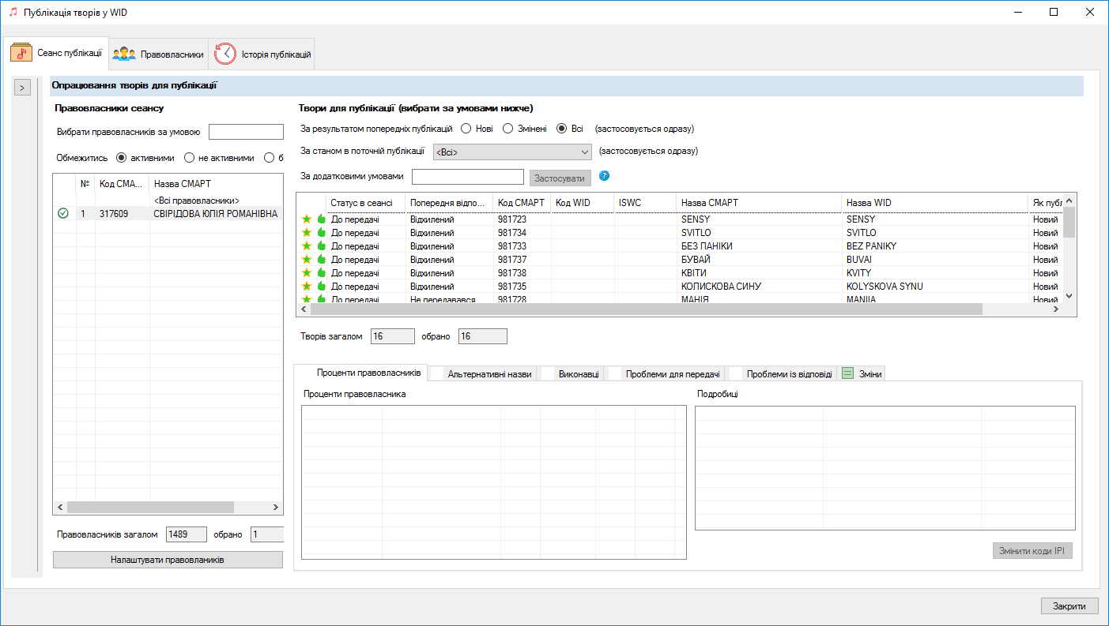
Утворений новий сеанс куди включені правовласники з завершеного сеансу. Оскільки твори були відхилені слід виправити проблеми і передати повторно (в даному разі воно умовне).

Наступний сеанс (твори Свірського)

Вибір правовласника
Як раніш, але Свірських двоє. Вибираємо того, який Автор а не Правовласник. Як – слід було б в назві правовласника то кось відобразити.
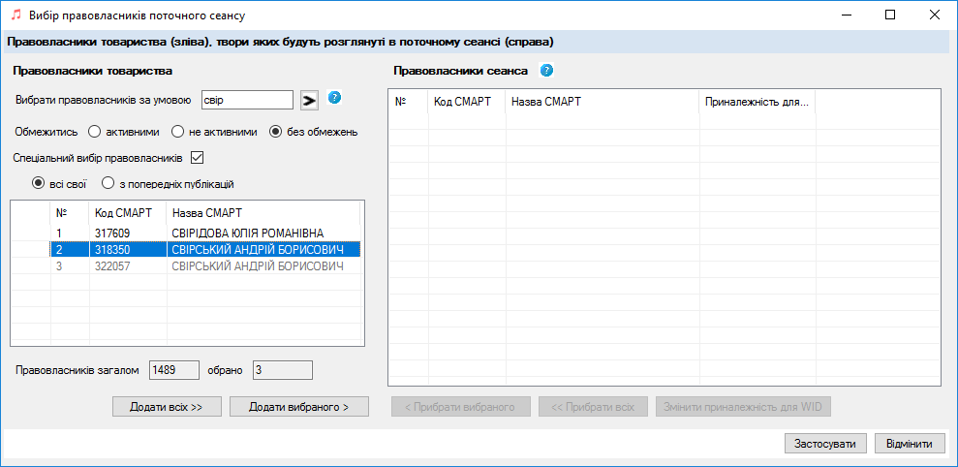

Передача творів
Є проблемні твори. Зосередимось на ДО ВЕСНИ
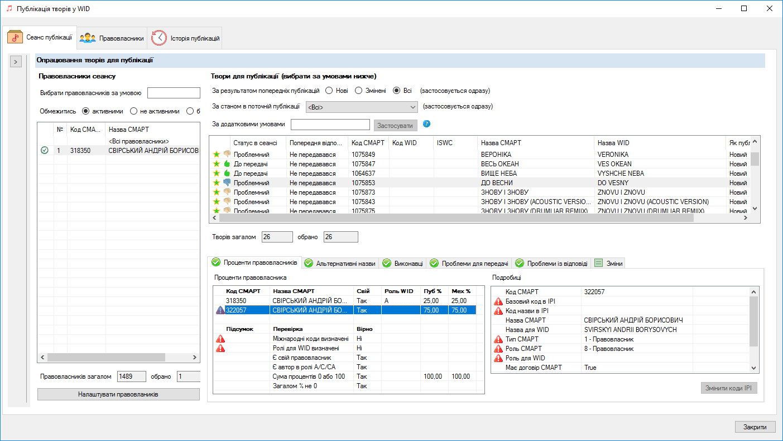
Немає міжнародних кодів. Слід було б зареєструвати справжній. Але зараз використуємо довільний з ЦизНет.
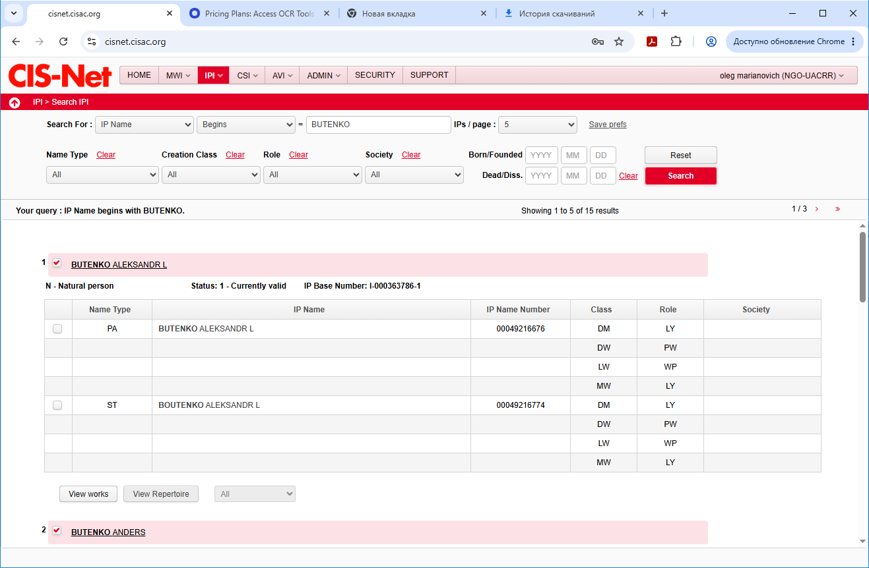
Його слід прописати в СМАРТ.
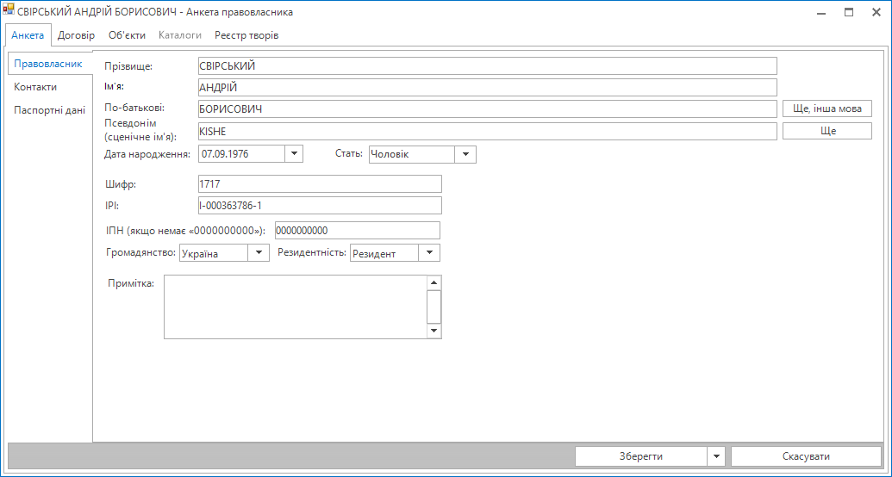
Далі в ДОДАТКУ тиснемо Оновити із СМАРТ.
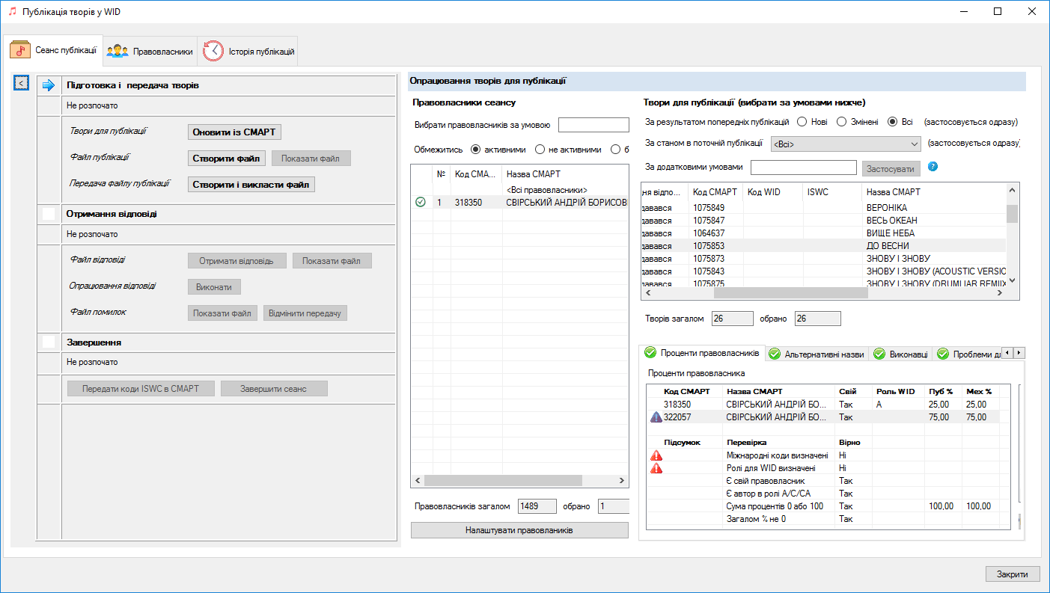
Все одно твір не готовий до передачі. Дивимось чому.
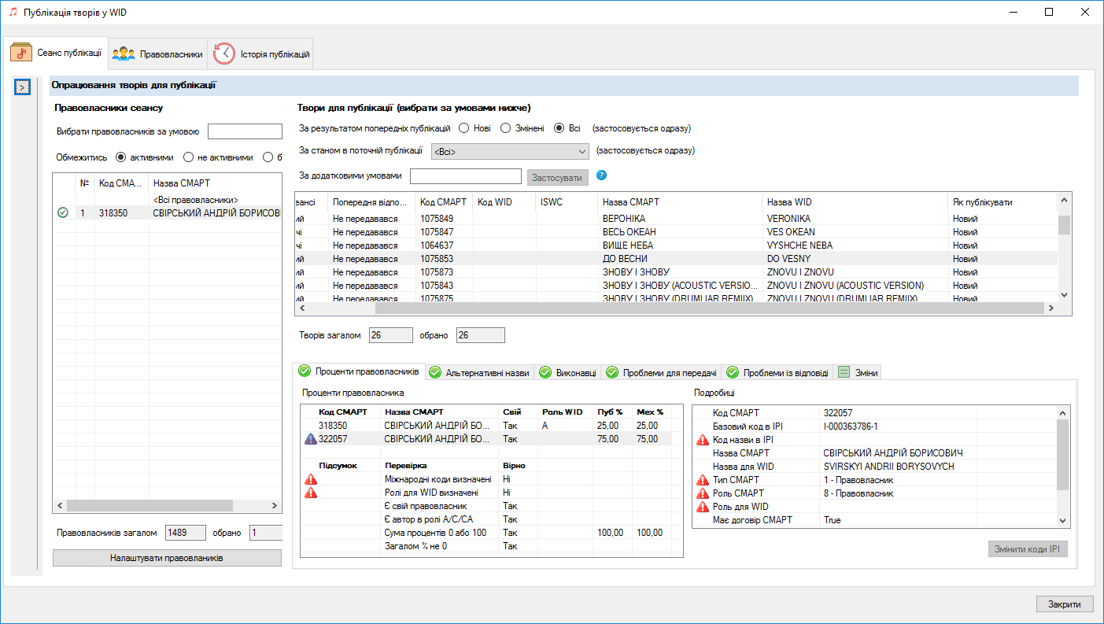
Базовий код маємо, але бракує коду назви. Як його вставити через СМАРТ??????? Але в цілях документування вставимо програмно і оновимо із СМАРТ.
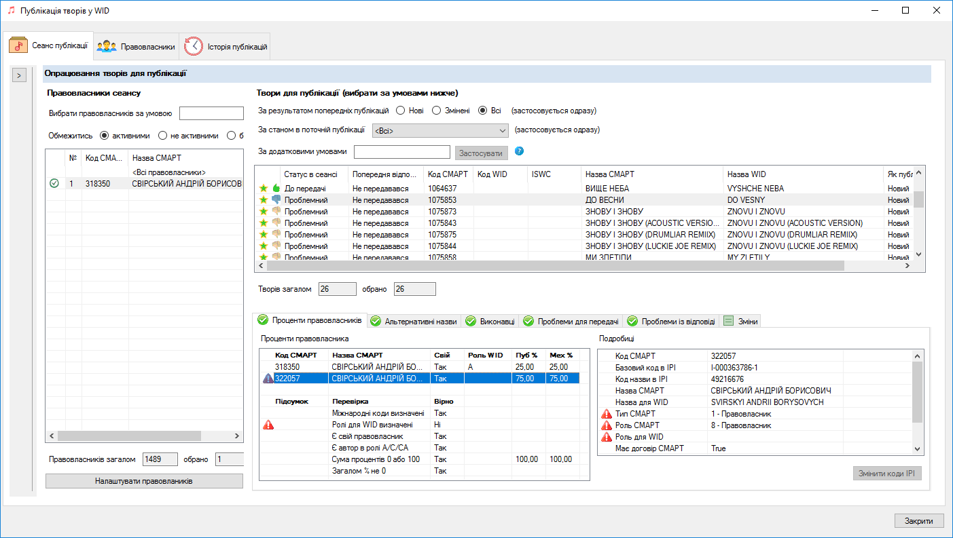
Все одно не можемо передасти - коди є, але немає авторської ролі. Спробуємо вказати в СМАРТ.
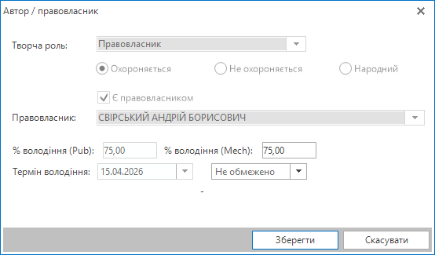
Не дає. Але можна видалити, а потім вставити вже з авторською роллю стосовно твору. І в додатку оновити із СМАРТ.
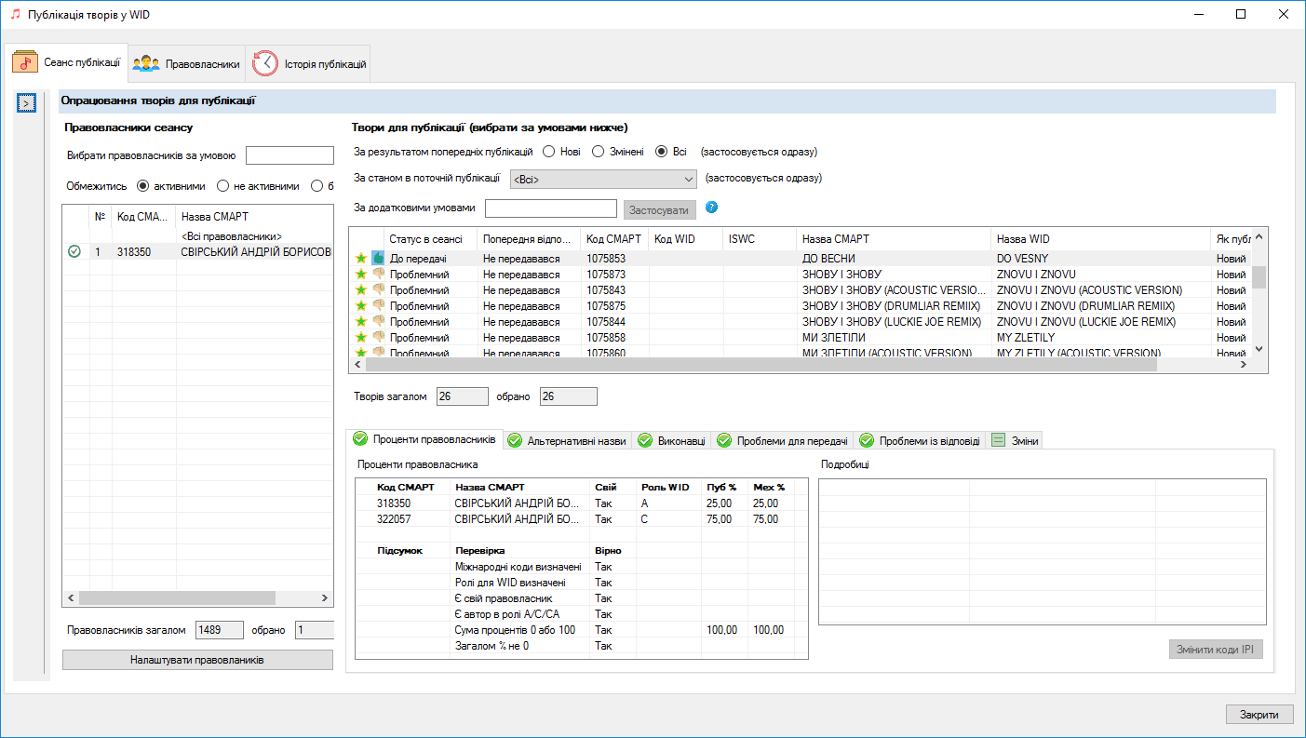
Твір готовий до передачі. Так само для решти проблемних. Набридло – передаємо готові до передачі як у попередньому циклі (сеансі), і так далі.

